Markdown参考1,网址: https://zhuanlan.zhihu.com/p/108984311

一、Markdown简介
Markdown 是一种轻量级标记语言，它允许人们使用易读易写的纯文本格式编写文档。
Markdown 语言在 2004 由约翰·格鲁伯（英语：John Gruber）创建。
Markdown 编写的文档可以导出 HTML 、Word、图像、PDF、Epub 等多种格式的文档。
Markdown 编写的文档后缀为 .md, .markdown。
Markdown 能被使用来撰写电子书，如：Gitbook。
当前许多网站都广泛使用 Markdown 来撰写帮助文档或是用于论坛上发表消息。例如：GitHub、简书、reddit、Diaspora、Stack Exchange、OpenStreetMap 、SourceForge等。
Markdown编写Hello World!语法：
# Hello World!

二、Markdown标题
使用 # 号可表示 1-6 级标题，一级标题对应一个 # 号，二级标题对应两个 # 号，以此类推。
使用#号标记标题语法格式：
# 一级标题

## 二级标题

### 三级标题

#### 四级标题

##### 五级标题

###### 六级标题
显示效果：
一级标题
二级标题
三级标题
四级标题
五级标题
六级标题

三、Markdown段落
Markdown的段落没有特殊的格式，直接编写文字就好，段落的换行号是使用两个以上的空格加回车。

3.1 字体
Markdown 可以使用以下几种字体：
- 用1个星号*或底线_表示斜体
- 用2个星号*或底线_表示粗体
- 用3个星号*或底线_表示粗斜体
语法格式：
*斜体文字*

_斜体文字_

**粗体文字**

__粗体文字__

***粗斜体文字***

___粗斜体文字___
显示效果：
斜体文字
斜体文字
粗体文字
粗体文字
粗斜体文字
粗斜体文字

3.2 分隔线
可以在一行中用三个以上的星号*、减号-、底线_来建立一个分隔线，行内不能有其他东西，你也可以在星号或减号蹭插入空格。下面这种写法都可以建立分隔线：
***
* * *
******
- - -
------
显示效果：

- - -

3.3 删除线
如果段落上的文字要添加删除线，只需要在文字的两端加上两个波浪线~~即可。
语法格式：
~~tencent.com~~
显示效果如下：

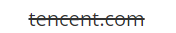

3.4 下划线
下划线可以通过HTML的标签来实现
<u>带下划线文本</u>
显示效果如下：


3.5 脚注
脚注是对文本的补充说明。
Markdown脚注的格式如下：
[^要注明的文本]：
显示效果：

四、Markdown 列表

4.1 有序列表和无序列表
Markdown支持有序列表和无序列表，无序列表使用星号(*)、加号(+)或者减号(-)作为标记：
* 第一项
* 第二项
* 第三项

+ 第一项
+ 第二项
+ 第三项

- 第一项
- 第二项
- 第三项
显示效果：
- 第一项
- 第二项
- 第三项
- 第一项
- 第二项
- 第三项
- 第一项
- 第二项
- 第三项
有序列表直接在文字有加上1. 2. 3. 来表示，符号和文字之间加上一个空格字符，如：
1. 第一项
2. 第二项
3. 第三项
- 第一项
- 第二项
- 第三项

4.2 列表嵌套
列表嵌套只需在子列表的选项前添加四个空格即可：
1. 第一项：
- 第一项嵌套的第一个元素
- 第一项嵌套的第二个元素
2. 第二项：
- 第二项嵌套的第一个元素
- 第二项嵌套的第二个元素
显示效果：
- 第一项：
- 第一项嵌套的第一个元素
- 第一项嵌套的第二个元素
- 第二项：
- 第二项嵌套的第一个元素
- 第二项嵌套的第二个元素

五、Markdown区块
Markdown区块引用是在段落开头使用>符号，然后后面紧跟一个空格符号：
> 区块引用
> Markdown教程
> 学的不仅是技术更是梦想
显示效果如下：
区块引用 Markdown教程 学的不仅是技术更是梦想
另外区块是可以嵌套的，一个>符号是最外层，两个符号是第一层嵌套，以此类推：
> 首先,我们需要努力

> > 努力工作
> >
> > > > > 很早上班
> > > > >
> > > > > 很晚下班
> >
> > 努力学习
> >
> > > > > 学习编程
> > > > >
> > > > > 学习办公软件
> > > > >
> > > > > 学习三维设计软件

显示效果如下：
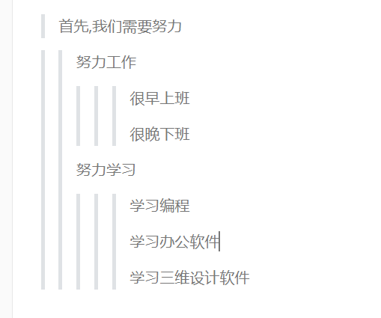

5.1 区块中使用列表
区块中使用列表实例如下：
> 区块中使用列表
> 1. 第一项
> 2. 第二项
> + 第一项
> + 第二项
> + 第三项
显示效果：
区块中使用列表 1. 第一项 2. 第二项 + 第一项 + 第二项 + 第三项
5.2 列表中使用区块
如果要在列表项目内放进区块，那么就需要在>前添加四个空格和缩进。
* 第一项
> Markdown教程
> 学的不仅是技术更是梦想
* 第二项
显示效果如下：
- 第一项 > Markdown教程 > 学的不仅是技术更是梦想
- 第二项
比如有项目的代码
* 第一项

> 第一项的第一个子项
>
> 第一项的第二个子项

* 第二项

> 第二项的第一个子项
>
> 第二项的第二个子项
效果如下:
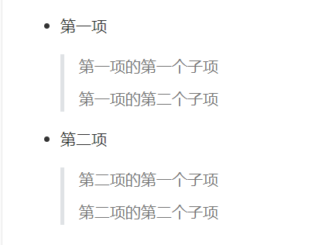

六、Markdown代码框
如果是段落上的一个函数或片段的代码可以用两个'把它包起来。
'print()' 函数
'print()' 函数
6.1 代码区块
用``` 或者~~~
~~~Python
print('Markdown')
def test():
print('Markdown test!')
效果如下:
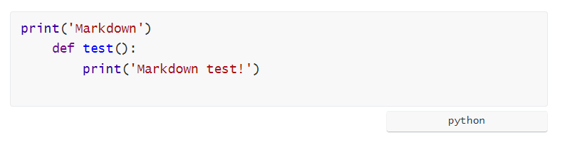
也可以用```包裹一段代码，并指定一种语言（也可以不指定）：
```jQuery
$(document).read(function(){
alert('Markdown');
});

```
显示效果：
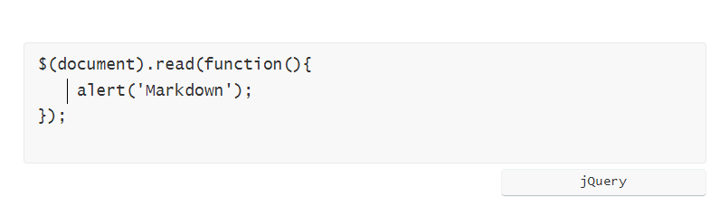

七、Markdown链接
链接使用方法如下：
[链接名称](链接地址)
或者
<链接地址>
例如：
这是一个链接 [新浪新闻](https://news.sina.com.cn/)
<https://news.sina.com.cn/>
显示效果如下：
这是一个链接 新浪新闻
https://news.sina.com.cn/
7.1 高级链接
链接也可以用变量来代替，文档末尾附带变量地址：
1)定义变量: [1]: http://www.baidu.com
2)使用变量:这个链接用1作为网址变量[百度一下,你就知道][1]
显示效果如下：
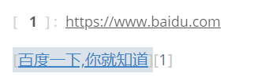
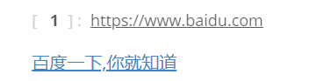
了解即可.

八、Markdown图片
Markdown图片语法格式为：
![alt 属性文本](图片地址)
![alt 属性文本](图片地址 "可选标题")
- 开头一个感叹号!
- 接着一个方括号，里面放上图片的代替文字
- 接着一个普通括号，里面放上图片的网址，最后还可以用引号包住并加上选择性的'title'属性文字。
实例如下：
![有问题上知乎 图标](https://pic4.zhimg.com/80/v2-a47051e92cf74930bedd7469978e6c08_hd.png)

---

![通信人家园 图标](http://www.txrjy.com/static/image/common/logo.gif)
显示效果如下：





也可以像网址那样对图片使用变量：
这个图片链接用1作为网址变量[zhihu][1]
然后在文档的结尾为变量赋值（网址）
[1]: (https://pic4.zhimg.com/80/v2-a47051e92cf74930bedd7469978e6c08_hd.png)
显示效果如下：
这个图片链接用1作为网址变量zhihu 然后在文档的结尾为变量赋值（网址）
Markdown 没有办法指定图片的高度与宽度，如果需要的话，可以使用普通的
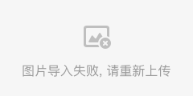
标签。
<img src=“https://pic4.zhimg.com/80/v2-a47051e92cf74930bedd7469978e6c08_hd.png” width=10%>
显示效果：



九、Markdown表格
Markdown制作表格使用|来分隔不同的单元格，使用-来分隔表头和其他行。
语法格式：
|表头1|表头2|
|----|----|
|单元格11|单元格12|
|单元格21|单元格22|

举例

| 姓名 | 性别 | 年龄 | email |
| -------- | ---- | ---- | ---------------------- |
| Jackline | 女 | 18 | jackline1234@gmail.com |
| Lili | 女 | 19 | liliwang12@hotmail.com |

效果:
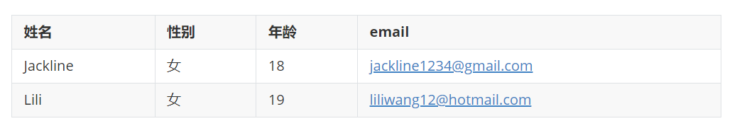

9.1 对齐方式
可以设置表头的对齐方式：
- -: 设置内容或标题栏右对齐
- :- 设置内容或标题栏左对齐
- :-: 设置内容或标题栏居中对齐
语法格式：
|左对齐|居中对齐|右对齐|
|:----|:----:|----:|
|单元格11|单元格12|单元格13|
|单元格21|单元格22|单元格23|
显示效果：
| 左对齐 | 居中对齐 | 右对齐 | | :------- | :------: | -------: | | 单元格11 | 单元格12 | 单元格13 | | 单元格21 | 单元格22 | 单元格23 |

举例,把上面是例子的文本居中对齐
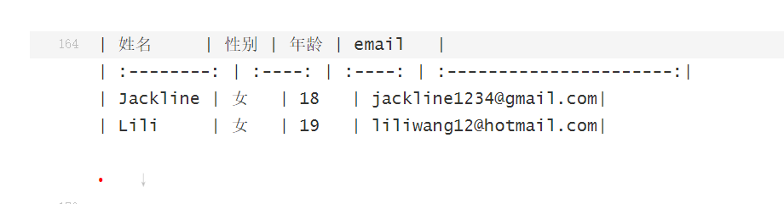

效果:
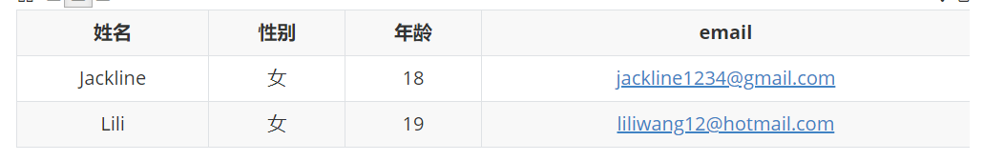

十、Markdown高级技巧
支持的HTML元素
不在Markdown涵盖范围之内的标签，都可以直接在文档里面用HTML撰写。
目前支持的HTML元素有：
等 ，如：
使用<kbd>Ctrl</kbd>+<kbd>Alt</kbd>+<kbd>Del</kbd>重启电脑
显示效果如下：
使用Ctrl+Alt+Del重启电脑
10.1 转义
Markdown使用了很多特殊符号来表示特定的意义，如果需要显示特定的符号则需要使用转义字符，Markdown使用反斜杠转义特殊字符：
**文本加粗**
\*\*正常显示星号\*\*
显示效果:
文本加粗 **正常显示星号**
Mrkdown支持以下这些符号前面加上反斜杠来帮助插入普通符号：
\ 反斜线
` 反引号
* 星号
_ 下划线
{} 花括号
[] 方括号
() 小括号
# 井字号
+ 加号
- 减号
. 英文句点
! 感叹号
10.2 数学公式
当你需要在编辑器中插入数学公式时，可以使用两个美元符 $$ 包裹 TeX 或 LaTeX 格式的数学公式来实现。
实例如下：
$$
\int_0^1 {x^2} \,{\rm d}x
$$
显示效果： $$ \int_0^1 {x^2} \,{\rm d}x $$

